Структурное подразделение муниципального казенного общеобразовательного учреждения средней общеобразовательной школы № 2 г. Алагира

Отчет о работе отряда ЮИД «Безопасное колесо»
за 2016-2017 учебный год

В настоящее время проблема детского дорожно-транспортного травматизма остается одной из самых актуальных. Статистика дорожно-транспортных происшествий с участием детей угрожающая. Ежегодно на дорогах Курчатова и Курчатовского района дети получают травмы и увечья.
Профилактика ДДТТ предполагает активизацию деятельности образовательных
учреждений по обучению детей правилам безопасного поведения на дорогах. Наиболее эффективной формой обучения и воспитания личности безопасного типа является деятельность отрядов юных инспекторов дорожного движения (ЮИД).
Основная задача деятельности движения ЮИД России – снижение уровня детской смертности на дорогах посредством изучения Правил дорожного движения, воспитания законопослушного гражданина с высоким уровнем нравственной культуры, с уважением относящегося ко всем участникам дорожного движения.
В СП МКОУ СОШ №2 г. Алагир функционирует отряд ЮИД. Членами отряда ЮИД являются учащиеся 2-9 классов. Отряд ЮИД имеет свою структуру, название, девиз.
Цель деятельности отряда ЮИД «Безопасное колесо»:
- изучение и пропаганда правил дорожного движения среди обучающихся, с целью снижения процента детского дорожно-транспортного травматизма.
Задачи деятельности:
- Обучать детей Правилам дорожного движения;
- Воспитывать законопослушных участников дорожного движения;
-Прививать и формировать у детей осознанные навыки безопасного поведения на дороге.
Отряд Юных Инспекторов Дорожного Движения «Безопасное колесо» под руководством Челохсаевой Ф.Э. работал по пропаганде безопасности дорожного движения.
В начале учебного года, в соответствии с программными мероприятиями г. Алагир, был составлен план работы отряда ЮИД и план занятий с юными инспекторами движения на 2016-2017 уч. год. Работа кружка проводилась в соответствии с утвержденным планом. Занятия проводились 3 раза в неделю по утвержденной программе.
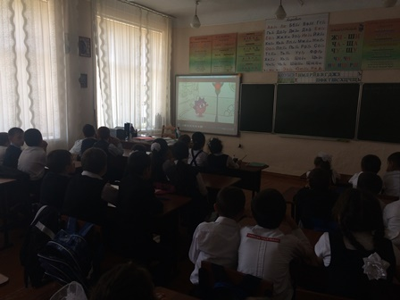
В течении года Юидовцы занимались активной пропагандой правил дорожного движения среди детей и подростков и предупреждением их нарушений. Члены отряда используют различные формы работы: театрализованные представления «Безопасное колесо», соревнования «Я, мои друзья и правила движения», выпуск материалов «Дорога дружбы», проведение викторин, изготовление листовок для обучающихся и их родителей и т.д.
В начале каждого учебного года был подготовлен праздник «Красный, желтый, зеленый». В течении декадника «Внимание – дети!» члены отряда проводят тематические занятия с первоклассниками: «Это каждый должен знать, обязательно на «5», с учащимися начальных классов составляют маршрутные листы «Моя дорога в школу и обратно», тематические классные часы; дежурят на перекрестках возле школ по окончании уроков.
В октябре провели школьные соревнования, в начальных классах состоялся конкурс рисунков «Мы рисуем улицу».
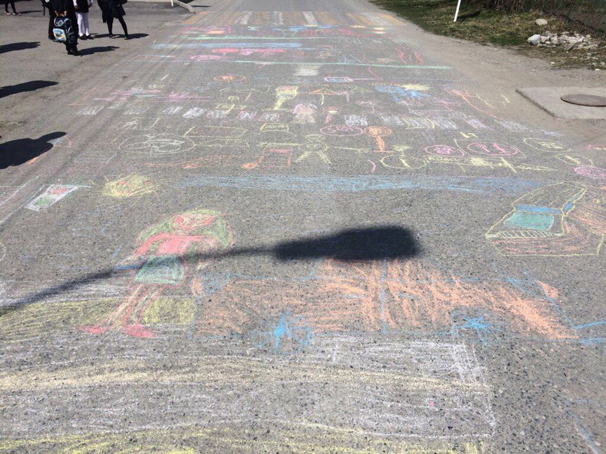
В декабре был проведен смотр агитплакатов по пропаганде Правил дорожного движения среди 5-8 классов. Перед уходом ребят на зимние каникулы отряд ЮИД провел общешкольную линейку безопасности.
Участвовали в районном конкурсе на лучшую агитбригаду «Безопасное колесо». По итогам конкурса заняли 2 место в номинации стенгазет. Также сотрудничали с инспекторами ГАИ.
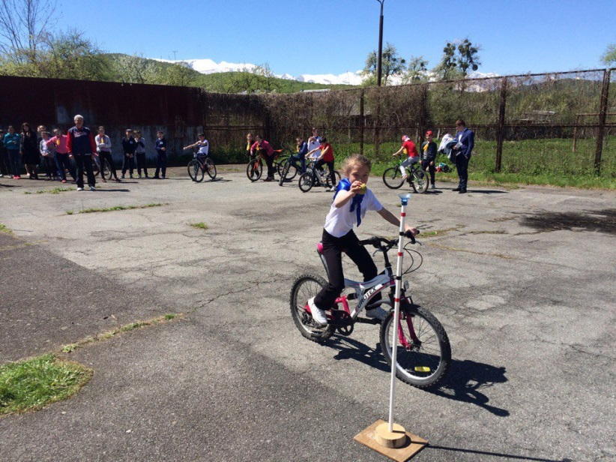
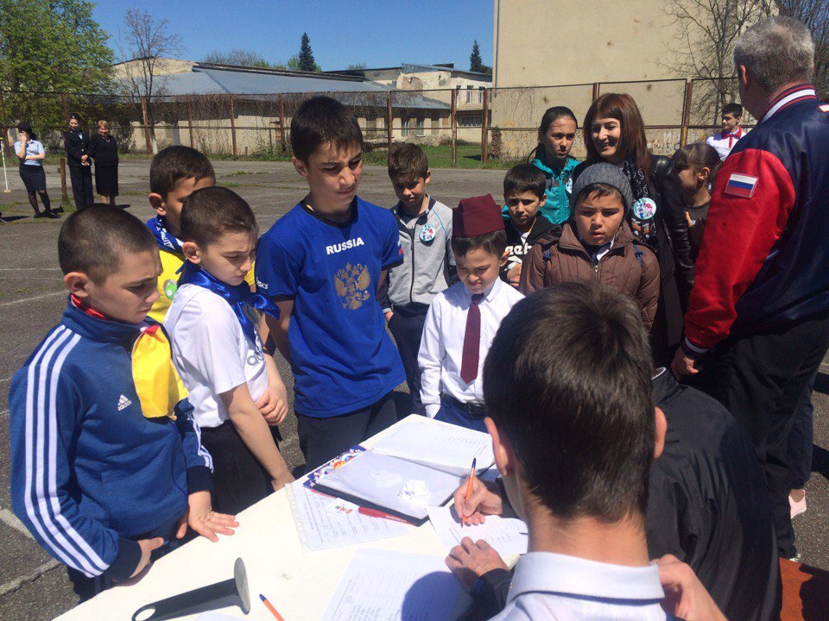

Для учащихся начальной школы ежеквартально проходят экскурсии по городу «Дорога домой», где вместе с учителем и отрядом ЮИД школы, учащиеся знакомятся с правилами дорожного движения для пешеходов.
На следующий учебный год помимо программной работы планируется освоение авто городка и привлечение в работу ЮИД новых энтузиастов из младших классов.
Проведение планомерной профилактической работы, объединение усилий школы и семьи, позволило достичь определенных успехов по профилактике ДТП с участием детей. Так, например, система работы в школе по профилактике ДДТТ и преподавание курса ОБЖ, способствует повышению уровня знаний обучающихся и приобретения навыка безопасного поведения на улицах и дорогах. Одним из показателей эффективности работы в этом направлении является отсутствие дорожно - транспортного травматизма среди обучающихся школы.
Принцип детского самоуправления, используемый в деятельности отряда ЮИД, благоприятно влияет на специализацию обучающихся и способствует воспитанию законопослушного гражданина. Отражение деятельности по профилактике дорожной опасности среди учащихся, педагогов и родителей в средствах массовой информации повышает мотивацию участия ребят и взрослых в различных конкурсах и соревнованиях.
Освещение вопросов профилактики среди родителей, с привлечением работников ГИБДД, способствует повышению ответственности их за жизнь и здоровье детей. Организация совместной деятельности родителей, учителей и учащихся по профилактике ДДТТ, способствует повышению культуры участников дорожного движения, побуждает родителей задуматься о том, что соблюдение правил дорожного движения самое главное для сохранения жизни и здоровья. А поэтому профилактику детского дорожно-транспортного травматизма будет оставаться приоритетным направлением в деятельности СП МКОУ СОШ №2 г.Алагира на следующий учебный период, в рамках которого образовательное сообщество будет решать следующие основные задачи:
- Расширить представлений детей об окружающей дорожной среде и правилах дорожного движения.
- Формировать навыки грамотного, уверенного, культурного и безопасного поведения в дорожно-транспортной среде.
- Повысить активность родителей и детей к обеспечению безопасности дорожного движения

Руководитель отряда ЮИД Челохсаева Ф.Э.

